Алгоритмдер:Тьюринг

Негізгі деңгей

1) Джим, Роберт және Тони ағайындылар, олардың әрқайсының жасы 14, 10 және 9. Ағайындылардың қайсысы 10 жаста, қайсысы 9 жаста, ал қайсысы 14 жаста?

Көмек 1: Тонидың жасы 5 санына қалдықсыз бөлінбейді.
Көмек 2: Джимнің жасы бір аптадағы күн санына қалдықсыз бөлінеді.

Жоғарыда берілген ақпарат төменде кесте түрінде келтірілген. Крест белгісі тұжырымдаманың бұрыстығын көрсетеді. Белгілеу тұжырымдаманың дұрыстығын білдіреді.

 | 9 жас | 10 жас | 14 жас
Джим
Роберт
Тони

2) Джейн өз сыныбындағы оқушылардан иттер мен мысықтар жайлы мәлімет жинады. Сол бойынша төмендегі кестені толтырғанда, кестеде бір сан қалып қойған.

 | Иті бар | Иті жоқ
Мысығы бар | 7 | 4
Мысығы жоқ | 13

a) Егер Джейннің сыныбында 30 оқушы болса, ұмыт болған санды табыңыз.

b) Қанша оқушыда ең аз дегенде бір жануар түрі бар?

c) Қанша оқушыда мысық бар?

d) Қанша оқушыда ит те, мысық та жоқ?

3) Сызбада көрсетілген нұсқаулар
бойынша жүріңіз.
- Өз жауаптарыңыздан нені аңғардыңыз?

- Екі таңбалы саннан бастап көріңіз.

- Осы зерттеуді төрт таңбалы
сандармен де жасап көріңіз.

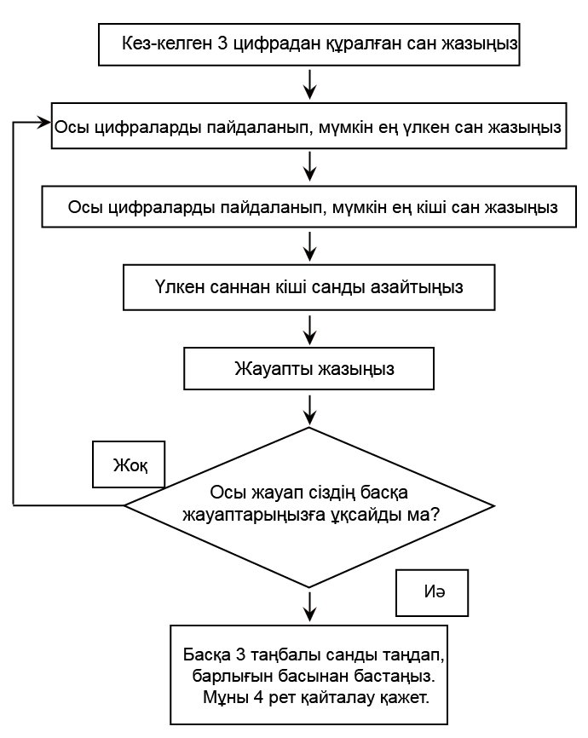

Орташа деңгей

1) Джейн өз сыныбындағы оқушылардан иттер мен мысықтар жайлы мәлімет жинады. Сол бойынша төмендегі кестені толтырғанда, кестеде бір сан қалып қойған.

 | Иті бар | Иті жоқ
Мысығы бар | 7 | 4
Мысығы жоқ | 13

a) Егер Джейннің сыныбында 30 оқушы болса, ұмыт болған санды табыңыз.

b) Қанша оқушыда ең аз дегенде бір жануар түрі бар?

c) Қанша оқушыда мысық бар?

d) Қанша студентте ит те, мысық та жоқ?

2) Сызбада көрсетілген нұсқаулар
бойынша жүріңіз.
- Өз жауаптарыңыздан нені аңғардыңыз?

- Екі таңбалы саннан бастап көріңіз.

- Осы зерттеуді төрт таңбалы
сандармен де жасап көріңіз.

3) Көру және жетілдіру процестерінің көмегімен әр шаршының қабырғасының ұзындығын табыңыз. Өз жауаптарыңызды ондық санға дейін жуықтаңыз.

a) b)

Ауданы = 13 см² Ауданы = 30 см²

Тереңдетілген деңгей

1) Сызбада көрсетілген нұсқаулар
бойынша жүріңіз.
- Өз жауаптарыңыздан нені аңғардыңыз?

- Екі таңбалы саннан бастап көріңіз.

- Осы зерттеуді төрт таңбалы
сандармен де жасап көріңіз.

2) Көру және жетілдіру процестерінің көмегімен әр шаршы қабырғасының ұзындығын табыңыз. Өз жауаптарыңызды ондық санға дейін жуықтаңыз.

a) b)

Ауданы = 13 см² Ауданы = 30 см²

3) Итерация процесін пайдалана отырып, келесі теңдеулерді шешіңіз (x > 0). Өз жауаптарыңызды ондық санға дейінгі дәлдікпен беріңіз.

a) x² = 20 b) x³ = 30 c) 10^{x} = 800

Жауаптар

Негізгі деңгей

1)
 | 9 жас | 10 жас | 14 жас
Джим | x | x | √
Роберт | x | √ | x
Тони | √ | x | x

Джим 14-те; Роберт 10-да; Тони 9-да.

2) a) 6 b) 24 c) 11 d) 6

Орташа деңгей

1) a) 6 b) 24 c) 11 d) 6

3) a) 3,6 см b) 5,5 см

Тереңдетілген деңгей

2) a) 3,6 см b) 5,5 см

3) a) 4,5 b) 3,1 c) 2,9

